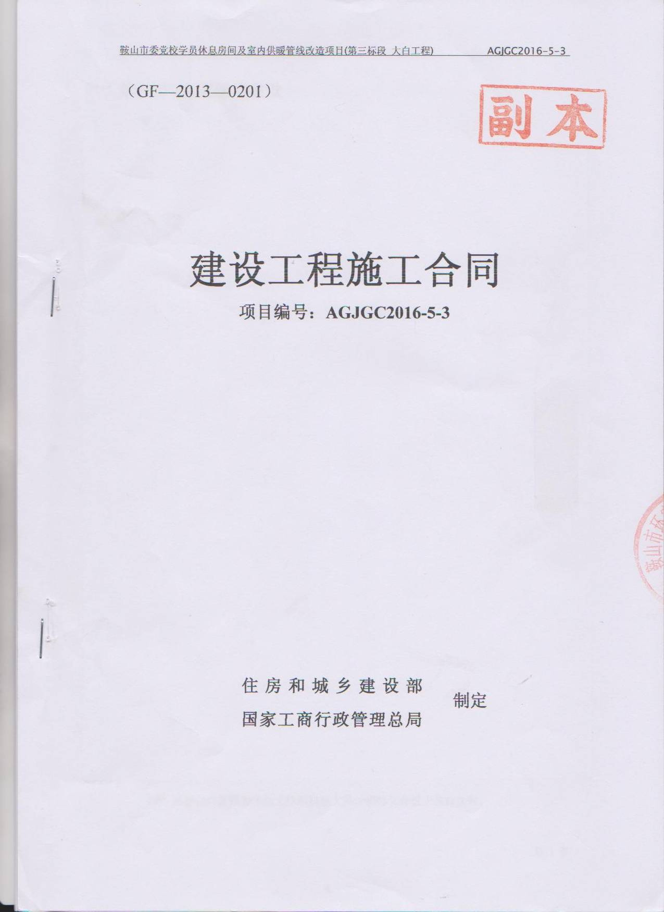

第一节 合同通用条款

略

第二节 合同专用条款

1. 一般约定

1.1 词语定义
1.1.2合同当事人和人员
1.1.2.2发包人：中国共产党鞍山市委员会党校。
1.1.2.2承包人：鞍山市环宇建设工程有限公司。
1.1.2.5监理人：详见发包人签订的监理合同。
1.1.3工程和设备
1.1.3.1永久工程：招标文件中要求完成的所有工程。
临时工程：临时工程为乙方临时住所及堆料场地。
1.1.3.3永久占地： 无 。
临时占地： 乙方进场后，双方协商确定临时占地。
1.1.4日期
1.1.4.5缺陷责任期期限： 24 月。
1.4 合同文件的优先顺序
合同文件的优先解释顺序如下：
（1）合同协议书；
（2）中标通知书；
（3）投标函及投标函附录；
（4）专用合同条款；
（5）通用合同条款；
（6）技术标准和要求；
（7）图纸；
（8）已标价工程量清单；
（9）其他合同文件为招标文件和投标文件，招标文件优于投标文件。
图纸与技术标准和要求之间有矛盾或者不一致的，以其中要求较严格的标准为准。专用合同条款中没有约定的但在“技术标准和要求”第一节“一般要求”中有约定的内容，具有与专用合同条款的同等的优先解释顺序，但其中与通用合同条款和专用合同条款约定内容有抵触的，对合同双方不具合同约束力。
合同双方在合同订立和履行过程中签订的补充协议亦构成合同文件的组成部分，其解释顺序视其内容与其他合同文件的相互关系而定，但是任何补充或者修改性质的协议均不能与上述合同文件内容有实质性的不一致，否则为无效补充和修改，对合同双方不具合同约束力。

1.5 合同协议书
合同生效的条件：经鞍山市财政局政府采购监督管理处备案后生效。

1.6 图纸和承包人文件
1.6.1图纸的提供
（1） 发包人按照合同条款本项的约定向承包人提供图纸。承包人需要增加图纸套数的，发包人应代为复制，复制费用由承包人承担。
（2） 在监理人批准合同条款约定的合同进度计划或者合同条款约定的合同进度计划修改后7天内,承包人应当根据合同进度计划和本项约定的图纸提供期限和数量，编制或者修改图纸供应计划并报送监理人，其中应当载明承包人对各区段最新版本图纸(包括合同条款约定的图纸修改图)的最迟需求时间，监理人应当在收到图纸供应计划后7天内批复或提出修改意见，否则该图纸供应计划视为得到批准。经监理人批准的最新的图纸供应计划对合同双方有合同约束力，作为发包人或者监理人向承包人提供图纸的主要依据。发包人或者监理人不按照图纸供应计划提供图纸而导致承包人费用增加和（或）工期延误的，由发包人承担赔偿责任。承包人未按照本目约定的时间向监理人提交图纸供应计划,致使发包人或者监理人未能在合理的时间内提供相应图纸或者承包人未按照图纸供应计划组织施工所造成的费用增加和（或）工期延误由承包人承担。
（3）发包人提供图纸的期限： 开工前 。
（4）发包人提供图纸的数量： 一套 。
1.6.2 承包人提供的文件
（1）除专用合同条款约定的由承包人提供的设计文件外，本项约定的其他应由承包人提供的文件，包括必要的加工图和大样图，均不是合同计量与支付的依据文件。由承包人提供的文件范围： 。
（2）承包人提供文件的期限： 开工前。
（3）承包人提供文件的数量： 两套 。
（4）监理人批复承包人提供文件的期限：各单位工程施工前。
（5）其他约定：
。
1.7 联 络
1.7.2联络来往函件的送达和接收
（1）联络来往信函的送达期限：合同约定了发出期限的，送达期限为合同约定的发出期限后的24小时内；合同约定了通知、提供或者报送期限的，通知、提供或者报送期限即为送达期限。
（2）发包人指定的接收地点：中国共产党鞍山市委员会党校。
（3）发包人指定的接收人为： 。
（4）监理人指定的接收地点： 。
（5）监理人指定的接收人为： 。
（6）承包人指定的接收人为合同协议书中载明的承包人项目经理本人或者项目经理的授权代表。承包人应在收到开工通知后7天内，按照合同条款第4.5.4项的约定，将授权代表其接收来往信函的项目经理的授权代表姓名和授权范围通知监理人。除合同另有约定外，承包人施工场地管理机构的办公地点即为承包人指定的接收地点。
（7）发包人（包括监理人）和承包人中任何一方指定的接收人或者接收地点发生变动，应当在实际变动前提前至少一个工作日以书面方式通知另一方。发包人（包括监理人）和承包人应当确保其各自指定的接收人在法定的和（或）符合合同约定的工作时间内始终工作在指定的接收地点，指定接收人离开工作岗位而无法及时签收来往信函构成拒不签收。
（8）发包人（包括监理人）和承包人中任何一方均应当及时签收另一方送达其指定接收地点的来往信函，同一来往信函拒不签收达三次的，送达信函的一方可以采用挂号或者公证方式送达，所造成的费用增加（包括被迫采用特殊送达方式所发生的费用）和（或）延误的工期由拒绝签收一方承担。

2. 发包人义务

2.3 提供施工场地
施工场地应当在监理人发出的开工通知中载明的开工日期前 7 天具备施工条件并移交给承包人，具体施工条件在第七章“技术标准和要求”第一节“一般要求”中约定。发包人最迟应当在移交施工场地的同时向承包人提供施工场地内地下管线和地下设施等有关资料，并保证资料的真实、准确和完整。

2.5 组织设计交底
发包人应当在合同条款约定的开工日期前组织设计单位向承包人进行合同工程总体设计交底（包括图纸会审）。发包人还应按照合同进度计划中载明的阶段性设计交底时间组织和安排阶段工程设计交底（包括图纸会审）。承包人可以书面方式通过监理人向发包人申请增加紧急的设计交底，发包人在认为确有必要且条件许可时，应当尽快组织这类设计交底。

2.8 其他义务
（1）按有关规定及时办理工程质量监督手续。
（2）根据建设行政主管部门和（或）城市建设档案管理机构的规定，收集、整理、立卷、归档工程资料，并按规定时间向建设行政主管部门或者城市建设档案管理机构移交规定的工程档案。
（3）批准和确认：按合同约定应当由监理人或者发包人回复、批复、批准、确认或提出修改意见的承包人的要求、请求、申请和报批等，自监理人或者发包人指定的接收人收到承包人发出的相应要求、请求、申请和报批之日起，如果监理人或者发包人在合同约定的期限内未予回复、批复、批准、确认或提出修改意见的，视为监理人和发包人已经同意、确认或者批准。
（4）发包人应当履行合同约定的其他义务以及下述义务： 下达开工令、停工令等。

3. 监理人

3.1 监理人的职责和权力
3.1.1须经发包人批准行使的权力：
。不管通用合同条款第3.1.1项如何约定，监理人履行须经发包人批准行使的权力时，应当向承包人出示其行使该权力已经取得发包人批准的文件或者其他合法有效的证明。

3.3 监理人员
3.3.4 总监理工程师不应将第3.5款约定应由总监理工程师作出确定的权力授权或者委托给其他监理人员。

3.4 监理人的指示
3.4.4除通用合同条款已有的专门约定外，承包人只能从总监理工程师或按第3.3.1项授权的监理人员处取得指示，发包人应当通过监理人向承包人发出指示。

4. 承包人

4.1 承包人的一般义务
4.1.3除专用合同条款约定由发包人提供的材料和工程设备和约定由发包人提供的施工设备和临时设施外，承包人应负责提供为完成合同工作所需的劳务、材料、施工设备、工程设备和其他物品，并按合同约定负责临时设施的设计、建造、运行、维护、管理和拆除。
4.1.8为他人提供方便
（1）承包人应当对在施工场地或者附近实施与合同工程有关的其他工作的独立承包人履行管理、协调、配合、照管和服务义务，由此发生的费用被认为已经包括在承包人的签约合同价（投标总报价）中。
（2）承包人还应按监理人指示为独立承包人以外的他人在施工场地或者附近实施与合同工程有关的其他工作提供可能的条件，可能发生费用由监理人按第3.5款商定或者确定。

4.3 承包人项目经理
4.5.1承包人项目经理必须与承包人投标时所承诺的人员一致，并在根据通用合同条款确定的开工日期前到任。在监理人颁发本工程工程接收证书前，项目经理不得同时兼任其他任何项目的项目经理。未经发包人书面许可，承包人不得更换项目经理。承包人项目经理的姓名、职称、身份证号、执业资格证书号、注册证书号、执业印章号和安全生产考核合格证书号等细节资料应当在合同协议书中载明。

4.5不利物质条件
4.5.1不利物质条件的补充范围：
。

5. 施工控制网

5.1 施工控制网
5.1.1发包人提供测量基准点、基准线和水准点及其书面资料的期限：开工前
承包人测设施工控制网的要求：开工前承包人将有关控制网资料报监理工程师批准后才能开工。
承包人将施工控制网资料报送监理人审批的期限：开工前。

6. 工期

6.1 合同进度计划
6.1.1（1）承包人应当在收到监理人按照通用合同条款发出的开工通知后7天内，编制详细的施工进度计划和施工方案说明并报送监理人。承包人编制施工进度计划和施工方案说明的内容：应包含更详细的分阶段或分项进度计划 ，施工进度计划中还应载明要求发包人组织设计单位进行阶段性工程设计交底的时间。
（2）监理人批复或对施工进度计划和施工方案说明提出修改意见的期限：自监理人收到承包人报送的相关进度计划和施工方案说明后14天内。
（3）承包人编制分阶段或分项施工进度计划和施工方案说明的内容： 包含日进度和施工工序说明。
承包人报送分阶段或分项施工进度计划和施工方案说明的期限 开工前三天 。
6.1.2（1）承包人报送修订合同进度计划申请报告和相关资料的期限： 开工前五天 。
（2）监理人批复修订合同进度计划申请报告的期限： 三天 。
（3）监理人批复修订合同进度计划的期限： 三天 。

6.3 发包人的工期延误
(7) 因发包人原因不能按照监理人发出的开工通知中载明的开工日期开工。除发包人原因延期开工外，发包人造成工期延误的其他原因还包括：
等延误承包人关键线路工作的情况。

6.4 异常恶劣的气候条件
异常恶劣的气候条件的范围和标准： 辽宁省《气象灾害、定义与分级》中规定的中度以上危害 。

6.5 承包人的工期延误
由于承包人原因造成不能按期竣工的，在按合同约定确定的竣工日期（包括按合同延长的工期）后7天内，监理人应当按通用合同条款的约定书面通知承包人,说明发包人有权得到按本款约定的下列标准和方法计算的逾期竣工违约金，但最终违约金的金额不应超过本款约定的逾期竣工违约金最高限额。监理人未在规定的期限内发出本款约定的书面通知的，发包人丧失要求逾期竣工违约金的权利。
逾期竣工违约金的计算标准： 。
逾期竣工违约金的计算方法： 。
逾期竣工违约金最高限额： 。

7. 工程质量

7.2 监理人的质量检查
承包人应当为监理人的检查和检验提供方便，监理人可以进行察看和查阅施工原始记录的其他地方包括： 。

7.3 工程隐蔽部位覆盖前的检查
监理人对工程隐蔽部位进行检查的期限：收报承包人通知后24小时 。

9. 变更

9.1 变更权
应当进行变更的其他情形：
发包人违背通用合同条款的约定，将被取消的合同中的工作转由发包人或其他人实施的，承包人可向监理人发出通知，要求发包人采取有效措施纠正违约行为，发包人在监理人收到承包人通知后28天内仍不纠正违约行为的，应当赔偿承包人损失（包括合理的利润）并承担由此引起的其他责任。承包人应当按通用合同条款的约定，在上述28天期限到期后的28天内，向监理人递交索赔意向通知书,并按通用合同条款的约定，及时向监理人递交正式索赔通知书，说明有权得到的损失赔偿金额并附必要的记录和证明材料。发包人支付给承包人的损失赔偿金额应当包括被取消工作的合同价值中所包含的承包人管理费、利润以及相应的税金和规费。

9.2 变更程序
15.3.2 变更估价
收到变更指示后，如承包人未在规定的期限内提交变更报价书的，监理人可报发包人批准后决定是否调整合同价款和调整的具体金额（如果监理人决定调整）。

9.3 变更的估价原则
因变更引起价格调整的其他处理方式： 按通用条款规定。

10. 计量与支付

10.1 计量
10.1.1计量方法
工程量计算规则执行国家标准《建设工程工程量清单计价规范》（GB50500-2008）或其适用的修订版本。除合同另有约定外，承包人实际完成的工程量按约定的工程量计算规则和有合同约束力的图纸进行计量。

10.2预付款
10.2.1 预付款
（1）预付款额度
实体性消耗部分的预付款额度： 无 。
非实体性消耗部分预付款额度： 无 。
其中：安全文明施工费用预付额度： 无 。
（2）预付办法
预付款预付办法： 无 。
预付款的支付时间： 无 。
安全文明施工费用的预付不受上述预付办法和支付时间约定的制约，发包人应当在不迟于通用合同条款第11.1.1项约定的开工日期前的7天内将安全文明施工费用的预付款一次性拨付给承包人。
发包人逾期支付合同约定的预付款，除承担通用合同条款第22.2款约定的违约责任外，还应向承包人支付按专用合同条款第17.3.3(2)目约定的标准和方法计算的逾期付款违约金。
10.2.2 预付款保函
预付款保函的金额与预付款金额相同。预付款保函的提交时间：无 。
10.2.3 预付款的扣回与还清
预付款的扣回办法：无 。

10.3 工程进度付款
工程款（进度款）支付
双方约定的工程款（进度款）支付的方式和时间：本工程无工程预付款，待验收合格后，采购人向财政申请资金到账后直接将合同价款的80%支付给承包商，待市财政投资评审中心出据决算评审报告后，采购人再将合同价款的15%支付给承包商，余款作为质量保修金，一年后无质量问题再行拨付。
10.4 质量保证金
质量保证金由监理人从第一个付款周期开始按进度付款证书确认的已实施工程的价款、根据合同条款增加和扣减的变更金额、根据合同条款增加和扣减的索赔金额以及根据合同应增加和扣减的其他金额（不包括预付款的支付、返还、合同条款约定的价格调整金额、此前已经按合同约定支付给承包人的进度款以及已经扣留的质量保证金）的总额的百分之五（5%）扣留，直至质量保证金累计扣留金额达到签约合同价的百分之五（5%）为止。

10.5 竣工结算
10.5.1竣工付款申请单
承包人提交竣工付款申请单的份数： 五份 。
承包人提交竣工付款申请单的期限： 在工程验收合格后十五日内 。
竣工付款申请单的内容：竣工结算合同总价，已支付的工程合同款，扣留的质量保证金和支付的竣工付款金额。

11. 竣工验收

11.2 竣工验收申请报告
（2）承包人负责整理和提交的竣工验收资料应当符合工程所在地建设行政主管部门和（或）城市建设档案管理机构有关施工资料的要求，具体内容包括：详见鞍山市地方建设主管部门有关规定 。
竣工验收资料的份数： 。
竣工验收资料的费用支付方式： 。

11.3 验收
经验收合格的工程, 实际竣工日期为承包人提交竣工验收申请报告或按照本款重新提交竣工验收申请报告的日期（以两者中时间在后者为准）。

11.5 竣工清场
工程接收证书颁发后，承包人负责按照通用合同条款本项约定的要求对施工场地进行清理并承担相关费用，直至监理人检验合格为止。

12. 缺陷责任与保修责任

12.2 保修责任
（1）工程质量保修范围： 本工程所有内容 。
（2）工程质量保修期限： 防水五年，其它2年 。
（3）工程质量保修责任： 。
承包人按照有关法律法规规定出具的质量保修书的主要内容应当与本款上述约定内容一致，并在向监理人报送合同条款约定的竣工验收申请报告时，一并报送监理人。

13. 保险

13.1.4 工程保险
本工程 投保 (投保/不投保)工程保险。投保工程保险时，险种为： 意外伤害保险 ，并符合以下约定。
（1）投保人： 承包人
（2）投保内容： 。
（3）保险费率：由投保人与合同双方同意的保险人商定。
（4）保险金额： 按规定 。
（5）保险期限： 按规定 。

13.1.5 第三者责任险
20.4.2保险金额： ，保险费率由承包人与发包人同意的保险人商定，相关保险费由承包人承担。

14. 不可抗力

14.1 不可抗力的确认
通用合同条款约定的不可抗力以外的其他情形： 。
不可抗力的等级范围约定：
。

17. 争议的解决

17.1 争议的解决方式
因本合同引起的或与本合同有关的任何争议，合同双方友好协商不成、不愿提请争议组评审或者不愿接受争议评审组意见的，选择下列第 贰 种方式解决：
（壹）提请 仲裁委员会按照该会仲裁规则进行仲裁，仲裁裁决是终局的，对合同双方均有约束力。
（贰）向有管辖权的人民法院提起诉讼。

17.3 争议评审
24.3.4争议评审组邀请合同双方代表人和有关人员举行调查会的期限： 。
24.3.5争议评审组在调查会后作出争议评审意见的期限： 。

18.补充条款

18.1合同价款的约定
18.1.1本合同价款采用固定单价合同
合同价款中包括的风险范围：
价格风险
价格风险包括：工期内人工、材料、机械等市场价格的变化；
合同价款中不包括的风险范围：（1）工程量清单中工程量误差；
（2）税金变化影响合同价款；
（3） 建设单位和设计单位对本项目图纸的改变及现场签证。
18.1.2因设计变更和现场签证所发生的工程量调整按实际考虑。
因设计变更和现场签证引起工程量清单的单价调整方法：
- 清单中已有适用于变更工程的价格，按已有价格变更合同价款；
- 清单中只有类似于变更工程的价格，可以参照类似价格变更合同价款；
- 清单中没有适用于或类似于变更工程的价格，由承包人提出适当的变更价格，经建设单位和监理工程师确认后执行。

18.1.3承包人承担施工期间现场所有用水、用电及附加损耗发生的费用，不再要求发包人支付该项费用。
18.1.4承包人应按照国家及地方的相关法规为本项目的全部雇员办理意外伤害保险。
18.1.5承包人应按照国家及地方的相关法规为本项目的市外农民工办理工伤保险及基本医疗保险。

18.2合同份数
双方约定合同正本份数：2份；副本份数：8份

18.3工程承包范围：
工程清单范围内的所有内容。




